SCUOLA DELL’INFANZIA “lINA MUSTO” SAN MICHELE

REPORT TORRONIFICIO

ANNO SCOLASTICO 2018/2019

La scuola dell’Infanzia” Lina Musto” di San Michele il giorno 11 aprile 2019 si è recata presso il torronificio Di Iorio di Montemiletto per il consueto incontro che si ha prima della Santa Pasqua.
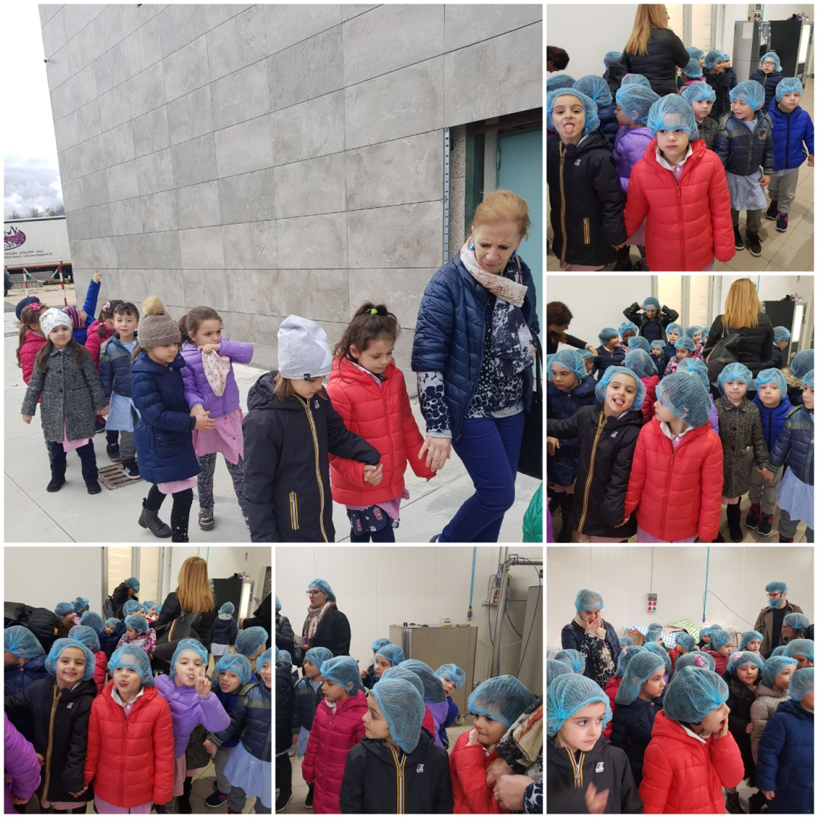

L’obiettivo è quello di far acquisire ai bambini nuove conoscenze, nuove esperienze, di interagire in nuovi contesti.
All’arrivo i nostri piccoli alunni sono stati accolti dal personale dell’azienda il quale si è mostrato molto disponibile e gentile; ha permesso loro di acquisire alcune informazioni essenziali sulla lavorazione e produzione delle uova di cioccolato.
Dopo aver visitato ed assaggiato vari tipi di cioccolato ogni bambino ha potuto incartare il proprio ovetto, negli occhi di ogni singolo alunno potevi leggere la gioia.
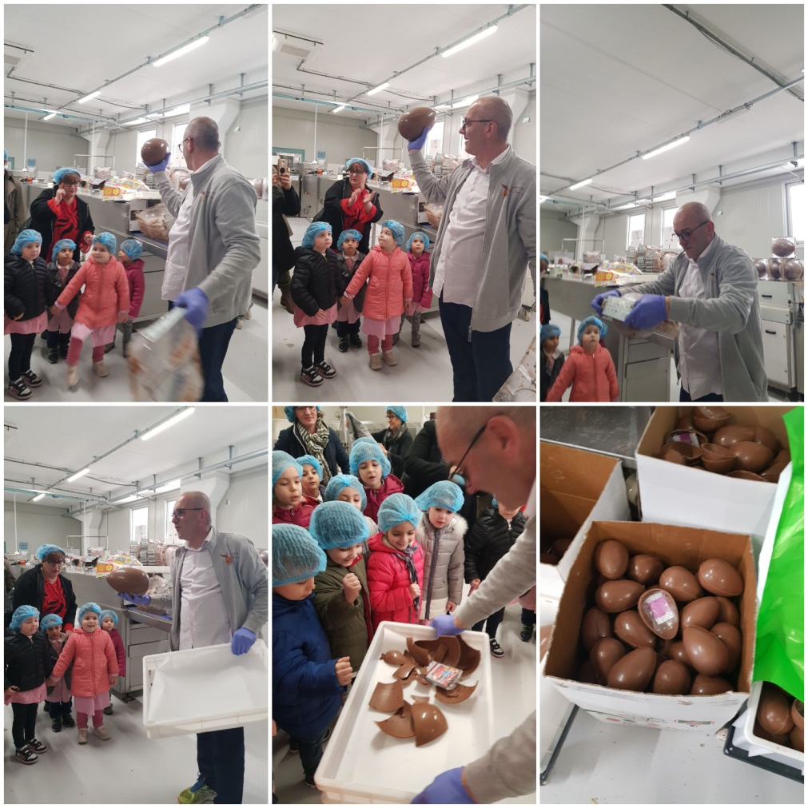
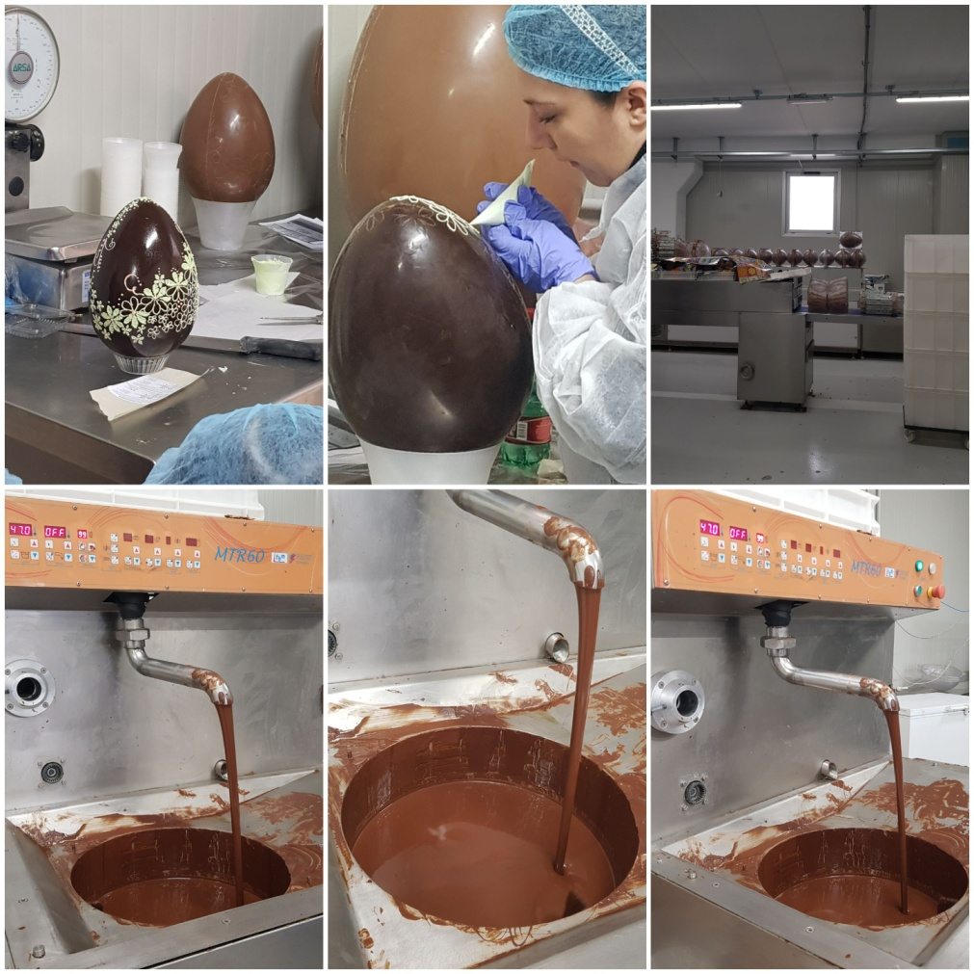

Le Insegnanti
Patrizia Petruzziello e Stile Adriana

